Zbigniew Cylwik – mistrz z Białegostoku

Wg. Tomasza Lissowskiego

Jesienią ubiegłego roku postanowiłem odwiedzić seniora (rocznik 1936) szachów białostockich mistrza Zbigniewa Cylwika. Niegdyś Podlasie Północne, z głównymi ośrodkami w Białymstoku i Grodnie, obdarzyło świat graczami klasy arcymistrzowskiej, że wspomnimy choćby Akibę Rubinsteina (jego pierwsza zarejestrowana partia z tajemniczym inżynierem Bartoszkiewiczem została rozegrana właśnie w Białymstoku), Juliusza Perlisa, Józefa Cukiermana (rodem z Gródka Białostockiego) czy Dawida Janowskiego, ale później nastąpiły lata chude. W okresie międzywojennym szachiści kresów północno-wschodnich (Białystok, Grodno, Wilno, Lida) nie mieli aspiracji podważenia wiodącej pozycji mistrzów z Łodzi i Warszawy. Również po wojnie województwo białostockie długo nie mogło dorobić się gracza mogącego rywalizować z krajową czołówką i dopiero Zbigniew Cylwik na początku lat 60. ubiegłego wieku dwukrotnie przedarł się do finału indywidualnych mistrzostw Polski.
Gdy po wielogodzinnej podróży samochodem wygodnie rozparty w fotelu popijałem herbatę w towarzystwie gospodarza w saloniku jego willi położonej w - nomem omen - Wygodzie (północna część miasta), rozpocząłem rozmowę od gratulacji.
- Od niedawna wiem, że w bardzo młodym wieku reprezentował pan województwo białostockie podczas drużynowych mistrzostw Polski. W bazach komputerowych są pana partie z rozgrywek w Łodzi w 1947 roku i we Wrocławiu w 1948 roku. Jedenastoletni reprezentant województwa - w tamtych czasach to był niesłychany wyczyn!
- Ależ skąd - klasnął w dłonie pan Cylwik - to pomyłka, widocznie trafił pan na zapisy partii "dużego" Cylwika, mianowicie Władysława, grubo ode mnie starszego. To on był wtedy reprezentantem województwa, a później odegrał znaczącą rolę w mojej przygodzie z szachami. Na początku lat 1950-tych trafiłem do świetlicy klubu "Kolejarz" Białystok. Klub ten miał swój własny stadion piłkarski, a w klubowej świetlicy, czynnej przez cały tydzień "na okrągło", można było grać w szachy i w tenisa stołowego. Zaczynałem od ping-ponga, chociaż ledwo wystawałem sponad stołu. Później "duży" Cylwik, chłop na schwał, nauczył mnie podstaw gry w szachy, a w czasie wakacji zagrałem w turnieju dla początkujących, który udało mi się wygrać. Takie były początki.
W Białymstoku najlepszym szachistą był wtedy Radziszewski, w "Kolejarzu" liczyli się bracia Zinczukowie i Czech, ale braci Bieluczyków sprowadziłem do tego klubu ja. Zacząłem występować w turniejach o mistrzostwo województwa i co roku piąłem się w górę tabeli. W 1954 roku "Szachy" wydrukowały moją wygraną partię z tradycyjnego meczu zaprzyjaźnionych województw: olsztyńskiego i białostockiego.

Mistrzostwa woj. białostockiego 1953

"Po dwumiesięcznych walkach zakończył się turniej o mistrzostwo indywidualne województwa. Pierwsze miejsce z wynikiem 13 p. z 14 możliwych, bez przegranej zdobył E. Radziszewski, wyprzedzając o 2,5 p J. Jacewicza i J. Szurkawskiego (wszyscy trzej KS Budowlani). Czwarte miejsce zajął Wł. Nurkowski 9p. (Ogniwo), a piąte Zb. Cylwik 8,5 p. (Kolejarz)."
"Szachy" 1953, z. 5, str. 93.

Z. Cylwik - A. Wodziński [B18]
mecz Białystok - Olsztyn 1954
1.e4 c6 2.Sc3 d5 3.d4 dxe4 4.Sxe4 Gf5 5.Sg3 Gg6 6.Sh3 h6? (Poprawne 6...e6 7.Sf4 Hh4! 8.Sxg6 hxg6 9.Hd3 Sd7 10.Se4 Hd8! 11.Ge2 Sdf6 12.Sxf6+ gxf6! Bohatyrczuk - Flohr, Moskwa 1935.) 7.Gc4 e6 8.Sf4 Gh7 9.0-0 Gd6 10.We1 Se7 (Lepsze 10...Gxf4 11.Gxf4 Sf6.) 11.Sfh5 Kf8 (11...0-0 12.Hg4! z silnym atakiem białych.)
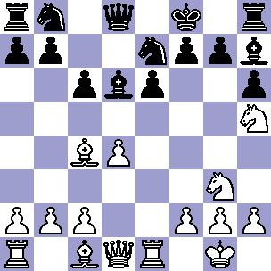
12.Sxg7! Gxg3 (12...Kxg7? 13.Sh5+ Kg8 14.Gxh6 Sg6 15.Wxe6! Ge7 16.Hg4+-.) 13.Gxh6 Gxh2+ 14.Kh1 Gxc2 (Przegrywa również 14...Kg8 15.Sxe6 Hd6 (po 15...fxe6 powstaje mat Kieseritzky'ego 16.Gxe6#) 16.Hg4+ Gg6 17.Sg5 Wxh6 18.Sxf7.) 15.Sxe6+ Ke8 16.Sxd8 Gxd1 17.Sxf7! Wh7 18.Gd3? (Lepsze 18.Waxd1 Gc7 19.Gd3 Wxf7 20.Gg6 Sd7 21.Wd3 Sf8 22.Gh5+-; lub 18.Kxh2 Ga4 19.Gd3 Wxf7 20.Gg6+-.) 18...Wxh6? (Po 18...Wxf7 19.Gg6 Gc2 20.Gxf7+ Kxf7 21.Kxh2 Sd7 trwałaby jeszcze długa walka.) 19.Sxh6 Gf4 20.Sf5 Gg5 21.Waxd1 i czarne poddały się (1-0) po kilku posunięciach. Partia ukazała się komentarzami zwycięzcy w miesięczniku "Szachy" 1954, z. 7, str. 130.
W drugiej połowie 1954 r. Zbigniew Cylwik, zamieszkały w Białymstoku, ul. Choroszczańska 3/1, uczestniczy w turnieju korespondencyjnym miesięcznika "Szachy" w grupie V.
- To były inne czasy - kontynuował swoją opowieść pan Cylwik. - W turnieju o mistrzostwo województwa na rok 1956 graliśmy bez zegarów. Moja partia z Dziakowskim trwała kilkanaście godzin. Pojedynek został przerwany, kolejny ruch zapisany do koperty. Ten maraton zakończył się moim zwycięstwem - walkowerem (!), bo przeciwnik wycofał się z turnieju z powodu pogrzebu w rodzinie.
W Białymstoku uchodziłem za teoretyka. Również dlatego, że byłem szczęśliwym posiadaczem podręcznika "Teoria debiutów" Gawlikowskiego, bodaj jedynego, jaki znajdował się w Białymstoku. Pracowałem 3-4 godziny dziennie nad szachami, najpierw sam, później z Bieluczykami.
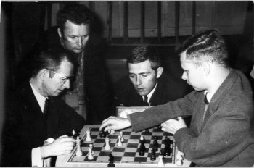
Szachiści białostoccy przy analizie partii:
Z. Cylwik, A. Pańko oraz bracia Tadeusz i Bogdan Bieluczykowie.
Białymi rozpoczynałem od 1.d2-d4, czarnymi stosowałem obronę sycylijską i gambit hetmański. Gdy znalazłem jakiś nowy i ciekawy ruch, to nie robiłem z tego sekretu, pokazywałem kolegom w klubie. W turnieju z lokalnym przeciwnikiem starałem się przestawiać posunięcia w znanych wariantach i w ten sposób zmusić go do samodzielnego myślenia.
W 1955 roku, jako reprezentant województwa z drugą zaledwie kategorią, wystąpiłem w półfinale mistrzostw Polski w Rzeszowie. Wygrał G. Szapiro z Łodzi (11,5 p. z 15) przed Prochownikiem oraz Domańskim i Makarczykiem, ja podzieliłem niezłe 7-9 miejsce wraz z doświadczonymi Sowińskim i Ziembińskim.
"Udany szturm młodych zawodników na pozycje starszych i rutynowanych zawodników jest objawem b. pocieszającym, Tacy zawodnicy jak Szapiro, Prochownik, Cylwik, Kosiński - doskonale przygotowani teoretycznie, grający ostro, śmiało i kombinacyjnie, wcale dobrze grający końcówki (Cylwik!) - są już dzisiaj groźni dla naszej czołówki, czego zresztą dali w tym turnieju dowody."
B. Różański, "Szachy" 1955, z. 7, s. 152.
W 1956 roku zdobyłem wicemistrzostwo Polski juniorów do lat 20, innych kategorii wiekowych wtedy nie znano.
Finał mistrzostw Polski juniorów
"Finał mistrzostw rozegrany został w sierpniu w Zakopanem przy udziale mistrza Polski juniorów z ub. r. Ciesielskiego, wicemistrza - A. Chmielewskiego, 4 zwycięzców półfinału w Olsztynie i 8 zwycięzców z trzech półfinałów, zorganizowanych przez ZS Start bezpośrednio przed finałem mistrzostw. Rezultaty są następujące: 1. K. Karwecki (Warta Poznań) 10,5, 2. Z. Cylwik (Kolejarz Białystok) 10, 3. S. Dymus (Start Katowice) 9,5, 4. E. Plinta (Sparta Cieszyn) 5. E. Kłaput (Start Kraków) 8,5 6. T. Bieluczyk (Kolejarz Białystok) 7 itd."
"Szachy" 1956, z. 10. s. 297.
- Ponowny mój występ półfinałowy miał miejsce w 1957 r. we Wrocławiu, ale okazało się, że z moim zdrowiem jest fatalnie, w trakcie partii z Manfredem Mannke (seniorem) zasłabłem i wylądowałem w szpitalu. Przez dłuższy czas byłem na rencie, w tym czasie rozpadła się sekcja szachowa "Kolejarza" i z wieloma kolegami przeszliśmy do "Jagielonii", której - z kilkuletnią przerwą - byłem wierny aż do dnia, gdy w tym zasłużonym dla sportu białostockiego klubie zabrakło miejsca dla szachistów, co dało początek Białostockiemu Towarzystwu Szachowemu.
"Turniej o indywidualne mistrzostwo województwa na rok 1955 zakończył się zwycięstwem Radziszewskiego, który uzyskał 14p. z 15 partii (w ostatniej rundzie przegrał z Cylwikiem). Wicemistrzem województwa został Cylwik (13,5), na dalszych miejscach: Łapiński 11, Nurkowski 10, Górski 8,5, Gaworski, Szurkawski i Bieluczyk po 7,5, Szuniewicz i Pietraszkiewicz po 6,5."
"Szachy" 1956, z. 2, s. 51.
"W turnieju o mistrzostwo województwa białostockiego zwyciężył Radziszewski 10,5 p. z 12 partii przed Cylwikiem 9,5 i Bieluczykiem 9. Pozostałe nagrodzone miejsca zajęli Szuniewicz 8, Zawarczyński 7, Łapiński 6,5. Dalsze miejsca: 7. Jacewicz, 8. Szurkawski, 9. Gaworski, 10. Stankiewicz, 11. Borys, 12. Jeżak i 13. Dziakowski."
"Szachy" 1957, z. 2, s. 67.
- W grudniu 1961 roku wygrałem jeden z trzech półfinałów mistrzostw Polski, zdobywając prawo gry z najlepszymi w kraju. Nie była to jakaś wielka niespodzianka, bo wcześniej wyrobiłem sobie markę dobrego blickarza, jeszcze jako junior wyeliminowałem w turnieju błyskawicznym miesięcznika "Szachy" mistrza Pytlakowskiego, co jego koledzy skwitowali złośliwym: "Co, przegrałeś z jakimś chłopczykiem ze wsi?" W tym turnieju setki szachistów grały bez zegarów, na komendę "białe - ruch!, czarne - ruch!" dyktowaną z magnetofonu.
Półfinał MP, Lublin 6-17, 12, 1961.
"Walka była bardzo ostra i do samego właściwie końca ważyły się losy turnieju: dziewięciu zawodników zachowało praktyczne szanse na awans co najmniej do IX rundy. Rewelacyjnie wystartował Cylwik: po remisie w pierwszej rundzie i bardzo szczęśliwej wygranej z Nahlikiem wpadł on po prostu w jakiś "trans" wygrywając trzy następne partie, ratując po 11-godzinnej walce trudną końcówkę z Żółtkiem, a następnie wygrywając jeszcze dwie partie, w tym beznadziejną z Kipińskim...
(...) Zwycięstwo Cylwika, bezsprzecznie największa sensacja wszystkich półfinałów - zasłużone i uzyskane w dobrym stylu. Gratulujemy 'pełnego' kandydata i pierwszej normy mistrzowskiej."
St. Gawlikowski, "Szachy" 1962, z. 3, s. 68-69.
1. Z Cylwik 8,0/11
2. J. Gromek 7,5
3. S. Gawlikowski 7,5
4. J. Bednarski 7,0
5. T. Żółtek 6,0 itd.

Z. Cylwik - W. Matkowski [D35]
półfinał MP
Lublin 1961 (r. 4)
1.d4 d5 2.c4 c6 3.Sf3 Sf6 4.Sc3 e6 5.cxd5 exd5 6.Gg5 h6 7.Gh4 Ge7 8.Hc2 0-0 9.e3 We8 10.Gd3 Se4 11.Gg3 Sxg3 12.hxg3 Gf6 13.0-0 Sd7 14.b4 Sb6 15.b5 Gd7 16.bxc6 Gxc6 17.Gb5 Wc8 18.Hb3 a6 19.Gxc6 Wxc6 20.a4 Hd7 21.a5 Sc4 22.Wfb1 b5 23.axb6 Wxb6 24.Ha2 Wc6 25.Sa4 Ge7 26.Sb2 Gf6 27.Sd3 Hf5 28.Sb4 Wce6 29.Sxa6 Wa8 30.Wb8+ Wxb8 31.Sxb8 Wb6 32.Sa6 Wb2 33.Ha4 Hd3 34.Hd1 Hf5 35.Sc5 Sd6 36.Sd3 Wb8 37.Sfe5 Gxe5 38.Sxe5 f6 39.Sc6 Wb7 40.Wa8+ Kh7 41.Hf3 Hc2 42.Hxd5 Sf5
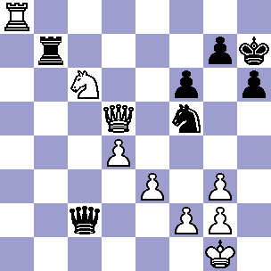
43.Hg8+ Kg6 44.Se5+! (Daleko policzona kombinacja.) 44...fxe5 (44...Kg5 45.f4+ Kh5 46.He8+ Wf7 47.Hxf7+ g6 48.Hxg6#; 44...Kh5 45.He8+ itd.) 45.He8+ Kh7 46.Hg8+ Kg6 47.Wa6+ Kg5 48.f4+ Kg4 49.Wg6+ Kh5 50.Wg5+ (Wygrywa również 50.He8.) 50...hxg5 51.Hh7+ Sh6 52.Hxc2 (Pozycja białych jest łatwo wygrana.) 52...exd4 53.exd4 Wf7 54.He2+ Kg6 55.He4+ Kh5 56.d5 Sf5 57.He8 Kg6 58.fxg5 1-0.

S. Kipiński - Z. Cylwik [B21]
półfinał MP
Lublin 1961 (r. 8)
1.e4 c5 2.Sf3 e6 3.d4 cxd4 4.c3 dxc3 5.Sxc3 (Pozycja gambitu Morra, raczej niezupełnie poprawnego, ale wymagającego konkretnego liczenia wariantów w niestandardowych pozycjach.) 5...Gb4 6.Gc4 Hc7 7.Gb3 Sf6 8.0-0 Gxc3 9.bxc3 Sxe4 (W stylu starych mistrzów: przyjmuję poświęcony materiał, bo prowadzi to do ostrej gry, w której JA jestem lepszy.) 10.Ga3 Sc6 11.We1 f5 12.Sh4 Se7 13.Wxe4 fxe4 14.Hh5+ g6 15.Hg5 Hd8 16.He5 Wg8 17.Hxe4 Sf5
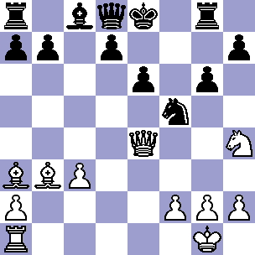
18.Sf3 (Po 18.Sxf5 gxf5 19.Hxf5 Hg5! (19...exf5?? 20.We1+ z wygraną dla białych) 20.Hxg5 Wxg5 21.f4 powstaje niejasna pozycja.) 18...Hc7 19.Wd1 a5 20.Ga4 (W grę wchodziło 20.Se5!) 20...Wa6 21.Se5 Wc6 22.Sg4? (Możliwe też 22.Sxc6 bxc6 23.Hf3.) 22...Kf7 23.Se5+ Kg7 24.Sxc6 bxc6 25.c4 h6 26.c5 Kh7 27.Gb2 Wf8 28.Gc2 Ga6 29.g4 Sh4 (Pozycja czarnych jest gorsza, ale chyba jeszcze nie przegrana.) 30.Ge5?? Hxe5 31.Wxd7+ Kg8 32.Wa7 Sf3+ 0-1.
Dwa razy pod rząd grałem w finałach. Miałem lekką rękę do Zbigniewa Dody, raz odebrałem mu tytuł mistrza Polski, również dwa razy wygrałem z Tarnowskim, w miniaturze wygrałem z legendarnym Bogdanem Śliwą.
XIX mistrzostwa Polski
Poznań, 25 II - 16. III 1962
Turniej zakończył się zwycięstwem W. Balcerowskiego i Z. Dody - po 10 p z 15 partii, przed W. Schmidtem i B. Śliwa - obaj po 9,5p. Miejsca 12-13 podzielili B. Pietrusiak i Zb. Cylwik - po 6,5p. Cylwik zremisował tylko jedną partię, 6 wygrał i 8 przegrał.
"Z ostatniej piątki najciekawszą grę pokazali bezsprzecznie Cylwik i Pietrusiak, szkoda jedynie, że pierwszemu z nich nie dopisuje kondycja."
St. Gawlikowski, "Szachy" 1962, z. 5, s. 115.

B. Pietrusiak - Z. Cylwik [B31]
Poznań 1962 (r. 1)
Mistrzostwa Polski
1.e4 c5 2.Sf3 Sc6 3.Gb5 g6 4.c3 Sf6 5.He2 Gg7 6.0-0 0-0 7.d4 cxd4 8.cxd4 a6 9.Ga4 b5 10.Gb3 Se8 11.Wd1 Gb7 12.Sc3 Wc8 13.Gg5 h6 14.Gh4 Sd6 15.Sd5 We8 16.e5 Sf5 17.Sc3 Sa5 18.d5 Sxb3 19.axb3 Sxh4 20.Sxh4 e6 21.Sf3 exd5 22.Sxd5 Wc5 23.Sb4 Gxe5 24.Sxe5 Wcxe5 25.Hd2 We2 (25...Hh4! 26.We1? (26.Sd3 We2 27.Hf4 Hxf4 28.Sxf4 W2e4 29.g3) 26...Hg5-+ 27.f4 Wxe1+.) 26.Hxh6 He7 (26...Hb6! 27.Hf4 W8e4 28.Hg3 Wg4-+.) 27.Sd3 He4 28.Hh3 d5 29.Wf1 Gc8 30.Hg3 d4 31.h3 Hf5 32.Wac1 Wd2 33.Wfe1 Wxe1+ 34.Wxe1 Wxd3 35.We8+ Kg7 36.Hh4 Hh5 37.He7 Hd5 38.Hf8+ (38.Wxc8) 38...Kf6 39.Hh8+ Kf5
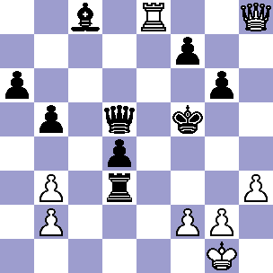
40.g4+? (40.We1! Ge6 41.Hh4 Wxh3!? (konieczne, bo groziło 42.g4+ Kf4 43.g5+ Gg4 44.Hxg4 mat) 42.Hxh3+ Kf6; 40.Wxc8? Wd1+ 41.Kh2 He5+ 42.Hxe5+ Kxe5-+.) 40...Kf4-+ 41.Hf6+ Gf5 42.Kh2 Wxh3+ 0-1.

A. Tarnowski - Z. Cylwik [D10]
Poznań 1962 (r. 12)
Mistrzostwa Polski
1.d4 c5 2.c3 cxd4 3.cxd4 d5 4.Sf3 Sc6 5.e3 (Kontynuacja 5.Sc3 Sf6 6.Gf4 e6 7.e3 Gb4! była chętnie stosowana przez samego Tarnowskiego, który był wybitnym specjalistą od obrony słowiańskiej.) 5...Sf6 6.Ge2 e6 7.0-0 Gd6 8.b3 He7 9.Gb2 Se4 10.Se5 0-0 11.f3 Sf6 12.f4 Gd7 13.Sd2 Wac8 14.a3 a6 15.Gd3 Sa7 16.Sxd7 Sxd7 17.Hb1 f5 18.g4 Sb5 19.b4 (19.gxf5 exf5 odsłania słabość na e3.) 19...g6 20.g5 Sb6 21.Sb3 Sc4 22.Kf2 Gb8 23.Ke2 b6 24.Sd2 Wf7 25.Sf3 Hb7 26.Wc1 Gd6 27.Se5 Gxe5 28.dxe5 Wfc7 29.Gd4? Sbxa3 30.Ha2 Wa8 31.Gxc4 Sxc4 32.b5 Hc8 33.Hb3 axb5 34.Hxb5 Wa5 35.Hb3 Ha6 36.Wxa5?? (Niewątpliwie skutek niedoczasu, będącego skutkiem popadnięcia w złą pozycję. Po lepszym 36.Kf2 Wa7 pozycja białych też jest bardzo zła.) 36...Sxa5+ 37.Hd3 Hxd3+ 38.Kxd3 Wxc1 0-1.

Z. Cylwik - Z. Doda [A32]
Poznań 1962 (r. 13)
Mistrzostwa Polski
1.d4 Sf6 2.c4 c5 3.Sf3 cxd4 4.Sxd4 e6 5.e3 Sc6 6.Ge2 d5 7.0-0 Gd6 8.b3 0-0 9.cxd5 exd5 10.Gb2 Gd7 11.Sc3 Wc8 12.Gf3 Se5!? (Problematyczna ofiara pionka. Rekompensatę ma stanowić para gońców plus osłabienie kompleksu pól wokół białego króla. Możliwe było 12...He7 13.Gxd5?! Sxd4! 14.exd4 Wxc3 15.Gxf7+ Hxf7 16.Gxc3.) 13.Sxd5 Sfg4 14.g3 Sxf3+ 15.Sxf3 f6 16.Sc3 Se5 17.Sxe5 Gxe5 18.Hd5+ Wf7 19.Wac1 He8 20.Sd1 Gc6 (Warto zbadać 20...Wxc1 21.Gxc1 Gc6 z grą po białych polach.) 21.Hc4 b5 22.He2 Wfc7 23.e4 Gxb2 24.Sxb2 Hxe4 25.Hxe4 Gxe4 26.Wxc7 Wxc7 27.Sd1 Gf3 28.Se3
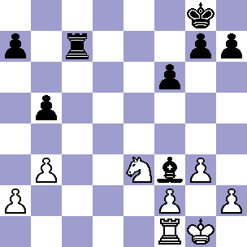
28...Kf7 29.g4 g6 30.h3 h5 31.gxh5 gxh5 (31...Gxh5!) 32.Kh2 Wc5 33.Kg3 Gb7 34.Wd1 Ke7 35.Kf4 (Przewaga czarnych znikła.) 35...Gc8 36.h4 Ge6 37.Wd2 b4 38.Wc2 Wa5 39.Wd2 a6 40.Wc2 Kd6 41.Wd2+ Ke7 42.Ke4 Wc5 43.f4 a5 44.f5 Gc8 45.Wd5 Gb7 46.Kd4 Gxd5 47.Kxc5 Ge4 48.Kb5 Kd6 49.Sc4+ Kd5 50.Sxa5 Gb1? (50...Gxf5) 51.Sc6! Gxf5 52.Sxb4+ Kd4 53.Sc6+ Ke4 54.a4 Ge6 55.b4 f5 56.Kc5 f4 57.Sd4 1-0.

R. Grąbczewski - Z. Cylwik [B44]
Poznań 1962 (r. 14)
Mistrzostwa Polski
1.e4 c5 2.Sf3 e6 3.d4 cxd4 4.Sxd4 Sc6 5.Sb5 d6 6.c4 Sf6 7.S1c3 a6 8.Sd4 Sxd4 9.Hxd4 Hc7 10.Ge2 Ge7 11.0-0 Gd7 12.Ge3 0-0 13.Wfd1 Gc6 14.Wac1 Ha5 15.f3 Wac8 16.a3 Wfe8 17.Hd2 Hd8 18.b4 Wa8 19.a4 b6 20.Gf4 e5 21.Gg5 Hc8 22.Ge3 Hd8 23.Wa1 a5 24.Sd5 Sxd5 25.cxd5 Gd7 26.Wdb1 f5 27.bxa5 bxa5 28.Gb5 fxe4 29.fxe4 Wf8 30.Gc6 Wc8 31.Wb7 Wxc6 (31...Gxc6 32.dxc6 Wxc6?? 33.Hd5+.) 32.dxc6 Gxc6 33.Wa7 Gxe4 34.Hxa5 He8 35.Hd2 d5 36.Wc1 d4 37.Gg5 Gd6 38.Gh4 Gb8 39.We7
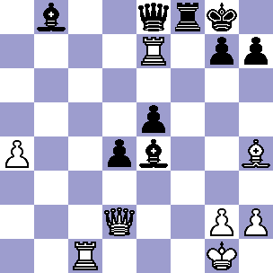
39...Hxa4? (Konieczne 39...Hg6! ze skomplikowaną pozycją.) 40.Gg3? (40.Gf6! Wxf6 41.Hg5 Gg6 42.Hxf6 gxf6 43.Wc8+ Ge8 44.Wcxe8+ Hxe8 45.Wxe8+ i białe wygrywają.) 40...d3 41.Hc3?? Ha2-+ 42.Wxg7+ (rozpacz) 42...Kxg7 43.Gxe5+ Kg8 44.Hb2 Ga7+ 45.Kh1 Hxb2 46.Gxb2 d2 0-1.
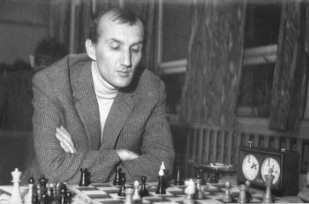
Romuald Grąbczewski
Półfinał MP
Gniezno, XII 1962
"Wybór miejsca jednego z półfinałów mistrzostw Polski w Gnieźnie okazał się jak najbardziej słuszny. Komitet organizacyjny na czele którego stanął niezmordowany p. Nadolski robił wszystko, by umilić pobyt uczestnikom. Mimo szybkiego tempa - po południu runda, rano dogrywki - potrafił zorganizować wycieczkę po Gnieźnie, obejrzenie sztuki w teatrze oraz tanie obiady w stołówce. Turniej odbył się w pięknie udekorowanej sali Powiatowego domu Kultury, wszystkie partie były demonstrowane, a gdy dodamy do tego liczną publiczność - będziemy mieli cały obraz turnieju.
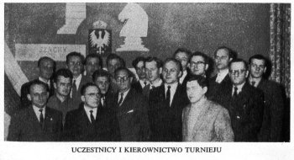
(...) Poziom turnieju przeciętny, często zdarzały się duże błędy i przeoczenia. Zwycięstwo Pietrusiaka było jak najbardziej zasłużone, grał solidnie, był świetnie przygotowany teoretycznie i zrobił dalszy krok naprzód od ostatniego finału. Grę Platera cechował wielki upór, który pozwolił ratować nawet gorsze pozycje. Trzeci finalista - autor tych słów - grał nierówno, a największym mankamentem są olbrzymie niedoczasy."
Zb. Cylwik, "Szachy" 1963, z. 2, s. 41.
XX mistrzostwa Polski
Głuchołazy 24 II - 14. III. 1963
Turniej wygrał Bednarski (10,5 p z 15), przed Platerem (10 p.) i koalicją: Brzózka, Doda i Tarnowski - po 9 p. Cylwik, który zremisował tylko 2 partie, podzielił miejsca 13-14 z Porębskim (po 6 p.).

Z. Cylwik - Z. Doda [E61]
Mistrzostwa Polski
Głuchołazy 1963 (r. 13)
1.d4 Sf6 2.c4 g6 3.Sc3 Gg7 4.Sf3 d6 5.Gg5 h6 6.Gh4 g5 7.Gg3 Sh5 8.e3 Sxg3 9.hxg3 c5 10.Ge2 Sc6 11.0-0 0-0 12.dxc5 dxc5 13.Hc2 Ha5 14.Wfd1 Ge6 15.Sd5 Wfd8 16.a3 Wd7 17.Wab1 Wad8 18.e4 g4 19.Se1 Sd4 20.Hd3 Ha4 21.Wdc1 Hb3 22.Hd2 Ha4 23.Sd3 Hc6 24.We1 f5 25.S3f4 fxe4 26.Sxe6 Hxe6 27.Hf4 h5 28.Gd3 b5 29.Wxe4 Hf7 30.Hg5 e5
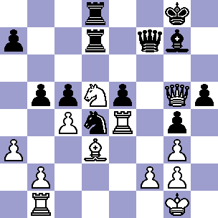
31.Wxe5 Se6 32.Hxh5 Gxe5 33.Hxe5 Wf8 34.We1 Hxf2+ 35.Kh2 Sg7 36.Se7+ Wxe7 37.Hxe7 We8 38.We2 Hd4 39.Hg5 Wxe2 40.Gxe2 bxc4 41.Gxg4 Hxb2 42.Ge6+ Kh7 43.Gf7 Hb6 44.Hh4+ Hh6 45.Gxc4 Sh5 46.Gd3+ Kg7 47.He7+ Kh8 48.Kg1 Hc1+ 49.Gf1 Sg7 50.Hh4+ Kg8 51.Hf4 (Sądząc po wyniku partii, nie należało wymieniać hetmanów.) 51...Hxf4 52.gxf4 Sh5 53.f5 Sg3 (Lub 53...Kg7 54.Kf2 Kf6 55.g4 Sf4 56.Kf3 Sd5 57.Gc4 Sb6 58.Ge6 i białe wygrywają.) 54.Gd3 Kg7 55.Kf2 Sh5 56.Kf3 i czarne poddały się (1-0), nie chcąc przeciągać beznadziejnej końcówki.

Z. Cylwik - B. Śliwa [D24]
Mistrzostwa Polski
Głuchołazy 1963 (r. 8)
1.d4 d5 2.c4 dxc4 3.Sf3 a6 4.Sc3 Sf6 5.e4 b5 6.e5 Sd5 7.Sg5 e6 8.Hh5 Hd7 (Możliwe 8...He7 9.Sxh7 Sb4; lub 8...g6 9.Hf3 Hd7.) 9.Sxd5 exd5 10.Sxh7 Gb4+ 11.Gd2 Gxd2+ 12.Kxd2
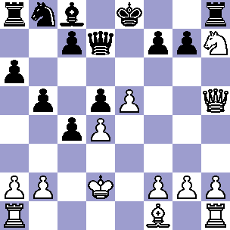
12...Wg8?? (Wyrównuje 12...Hd8 i jeśli 13.Sf6+, to 13...Ke7 14.Sxd5+ Hxd5 15.Hxh8 Hxd4+.) 13.e6! (Rozstrzyga natychmiast.) 13...He7 14.exf7+ 1-0. Tragiczna porażka Śliwy, po której ten rutynowany zawodnik już się nie pozbierał, notując w Głuchołazach najsłabszy w swej karierze wynik w indywidualnych mistrzostwach Polski.
- Występy w turniejach dawały wiele niezapomnianych przeżyć, ale też każdy niemal wyjazd kosztował mnie utratę pracy - jaki szef będzie się godził, by jego pracownik regularnie znikał z zakładu na 2-3 tygodnie. W Białymstoku nie mogłem liczyć nawet na pokrycie przez klub kosztów pobytu na turnieju. Po drugim finale mistrzostw Polski Stefan Brzózka, sam mieszkający w Częstochowie, zachęcił mnie, bym przeniósł się do "Maratonu" Warszawa, który to klub dopiero budował drużynę mogącą liczyć na sukcesy w I lidze seniorów. Przez następne 5 lub 6 lat reprezentowałem "Maraton", w którym najsilniejszym graczem był Romek Grąbczewski, a przejściowo grywał też mistrz międzynarodowy Kazimierz Plater.
Z panem Kazimierzem dobrze się rozumieliśmy, był to dżentelmen w każdym calu. Na półfinale w Gnieźnie Plater zajął ode mnie wyższe miejsce i oczywiście miał prawo wybrania sobie nagrody przede mną. Mnie wpadła w oko nagroda - ładny serwis do kawy, i westchnąłem: "Ach, gdyby ten serwis mi się przytrafił". Plater bez słowa zabrał inną, znacznie mniej atrakcyjną nagrodę, by moje marzenie mogło się spełnić. Serwis zachowałem do dziś na pamiątkę.
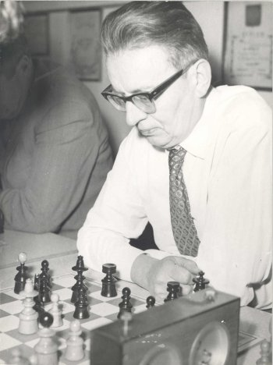
Mistrz międzynarodowy Kazimierz Broel - Plater, potomek arystokratycznego rodu o patriotycznych tradycjach.
W Drużynowych Mistrzostwach Polski w Wiśle (kwiecień 1963) Z. Cylwik reprezentuje "Maraton" Warszawa.
Podczas II festiwalu szachowego o "Puchar Podlasia" w Augustowie (lipiec 1963) Cylwik wygrał turniej błyskawiczny, wyprzedzając w dwunastoosobowym finale Schmidta, Gromka, Filipowicza i innych.
- Szachy nie dawały żadnej stabilizacji finansowej, nie dawało się z szachów wyżyć, odnowiły mi się kłopoty ze zdrowiem. Stopniowo zacząłem odchodzić od wyczynu. Założyłem zakład produkcji wyrobów z tworzyw sztucznych, byłem niezależny finansowo. Zmieniłem pole walki; zamiast na szachownicy zostałem zmuszony do walki z urzędnikami i urzędem podatkowym. Tamte lata PRL-u nauczyły mnie jednego - gdy przywódca partii ogłaszał zapalenie "zielonego światła" dla rzemiosła, to zaraz należało oczekiwać wzmożonych kontroli, domiarów i grzywien.
Półfinał MP w Ustroniu - Jaszowcu
5-16 XII 1967
"Cylwik był w tym turnieju cieniem samego siebie sprzed kilku lat."
R. Marszałek, "Szachy" 1968, z. 2 s. 37.
Miejsca 1-4 podzielili Lewi, Jamroz, Śliwiński i Marszałek (po 7,5 z 11), a Cylwik był 9. z dorobkiem 4,5 p.
Półfinał MP w Białymstoku XII 1968
"Cylwik już od dawna nie poświęca się szachom - jego udział w turnieju był więc raczej wspomnieniem 'pierwszej miłości', a jego zwycięstwa rodziły się pod prawdziwym terrorem białostockich kibiców."
R. Marszałek, "Szachy" 1969, z. 3 s. 80.
Turniej wygrał Jędrzejek (9,5 p. z 13) przed Pytlem (9) i Serwińskim (8,5), natomiast Cylwik zdobył 5,5 p., dzieląc miejsca 10-13.
Na krajowej liście rankingowej na dzień 1. IV. 1969 mistrz Zbigniew Cylwik zajmowal 42 lokatę z rankingiem 2191
Z nadejściem XXI wieku mistrz Zbigniew Cylwik uaktywnił się szachowo, startując w kilku turniejach weteranów; trzykrotnie zajął 4. miejsce.
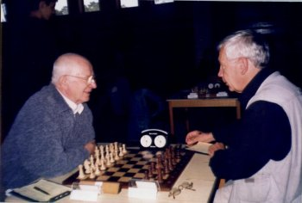
Łeba 2002, spotkanie po latach. Zb. Cylwik w przyjacielskiej pogawędce z Janem Eberle, byłym sekretarzem generalnym PZSzach.
Ostatnio widzieliśmy go w Warszawie na turnieju Amplico Life - memoriale Gawlikowskiego, gdzie wyprzedził kilku znacznie od siebie młodszych zawodników z tytułami międzynarodowymi. Kierowanie swoim zakładem przekazał w młodsze (rodzinne) ręce, ale nadal pracuje, chociaż w zmniejszonym wymiarze godzin. Jest zadowolony, że młode pokolenie z arcymistrzem Bobrasem na czele jeszcze skuteczniej walczy o honor szachów białostockich.
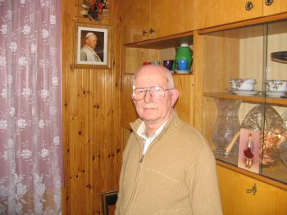
Białystok, listopad 2005.

